Ámbito: Desarrollo personal y social. Núcleo: Identidad y Autonomía.
Objetivos de Aprendizaje: Comunicar sus preferencias, opiniones, en diversas situaciones cotidianas y juegos.
Habilidades: gustos y preferencias.
1.- Pinta el dibujo y repite la oración.
Ángel de mi guarda, dulce compañía, no me desampares ni de noche ni de día. No me dejes solo que me perdería.

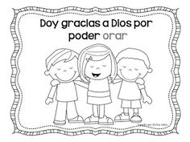

2.- Preguntar: MARCAR CON UNA X

¿Te gusta darle gracias a Dios?  SI NO | ¿cuántas personas están orando a Dios en el dibujo?  2 o 3

3.- Encierra en un círculo tu juego preferido.
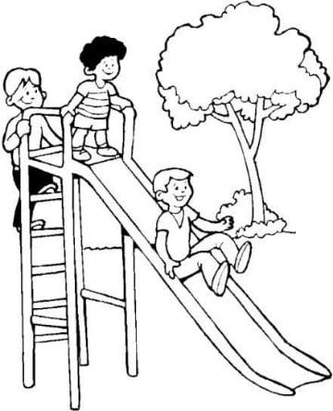 | 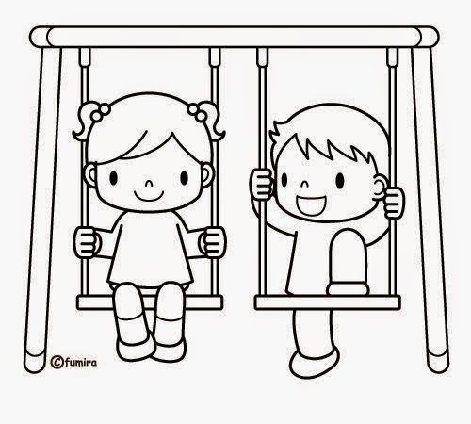 | 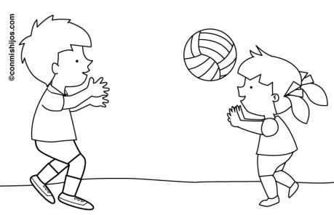

4.- PINTA LA FRASE DE VARIOS COLORES

